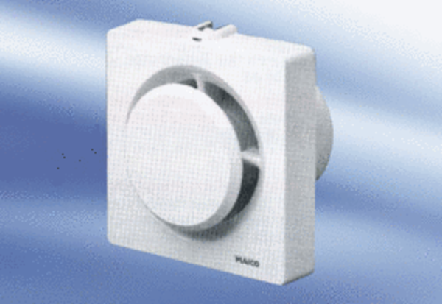Mali sobni ventilator ECA 11-1 FJedinica za pakiranje: 1 komAsortiman:
Broj artikla: 0080.0502Proizvođač: MAICO

